Автоматизированная информационная система
(наименование системы)
ТЕСТ-КЕЙСЫ
«Работа с проектами»
АИС.ТК.
(наименование документа)
Москва 2026

ОГЛАВЛЕНИЕ
1 Наименование тестируемого функционала 4
2 Тестовое покрытие 4
2.1 Термины, определения и сокращения 4
3 Процесс тестирования 5
3.1 Создание проекта 5
3.1.1 Положительные ТК 5
3.1.1.1 Создание проекта с валидными данными 5
3.1.1.2 Создание проекта с символами в названии 7
3.1.2 Отрицательные ТК 9
3.1.2.1 Создание проекта без названия. 9
3.1.2.2 Создание проекта с иконкой, превышвющей допустимый размер. 10
3.2 Добавление проекта в избранное 12
3.2.1 Положительные ТК 12
3.2.1.1 Успешное добавление проекта в избранное 12
3.2.1.2 Успешное удаление проекта из избранного 13
3.3 Изменение проекта 14
3.3.1 Положительные ТК 14
3.3.1.1 Успешное изменение названия. 14
3.3.1.2 Успешное изменение иконки на кастомную. 15
3.3.1.3 Успешное изменение иконки на файл пользователя. 17
3.3.2 Отрицательные ТК 19
3.3.2.1 Изменение иконки на файл объёмом больше 1 Мб. 19
3.3.2.2 Очистка названия при изменении. 21
3.4 Архивирование проекта 22
3.4.1 Положительные ТК 22
3.4.1.1 Успешное архивирование проекта 22
3.4.1.2 Успешное восстановление проекта 23
3.4.1.3 Успешная отмена восстановления проекта 24
3.4.2 Отрицательные ТК 25
3.4.2.1 Архивация проекта с неверным кодом проекта. 25
3.5 Удаление проекта 27
3.5.1 Положительные ТК 27
3.5.1.1 Успешное удаление проекта. 27
3.5.2 Отрицательные ТК 28
3.5.2.1 Удаление проекта с неверным кодом проекта. 28
3.6 Поиск проекта 29
3.6.1 Положительные ТК 29
3.6.1.1 Успешный поиск проекта. 29
3.6.2 Отрицательные ТК 30
3.6.2.1 Поиск несуществующего значения. 30
4 Лист регистрации изменений 31

Наименование тестируемого функционала
Работа с проектами в системе «Ёжка»

Тестовое покрытие
Тестовое покрытие в полном объеме соответствует ЧТЗ_____;

Термины, определения и сокращения
В данном ТК используются термины и сокращения, определенные в Глоссарии терминов и определений ПАО «Ростелеком», а также следующие (Таблица 1):

Таблица 1
Термины и сокращения
Термин/Сокращение | Пояснение
ТК | Тест - кейсы
ПУ | Предварительные условия
ВД | Выполняемые действия
ОР | Ожидаемый результат

Процесс тестирования

Создание проекта

Положительные ТК

Создание проекта с валидными данными

Роль
Предварительные условия | - Пользователь авторизован в системе.  - Пользователь имеет хотя бы одно созданное пространство.  - 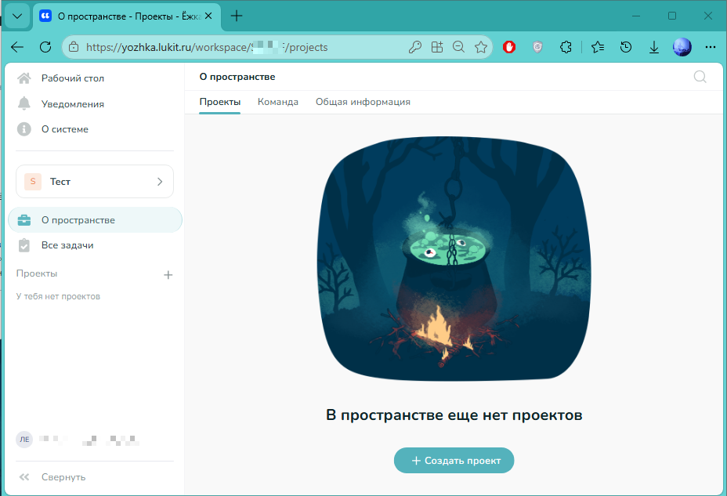
Выполняемые действия | - Открыть пространство.  - Нажать кнопку «Создать проект».  - 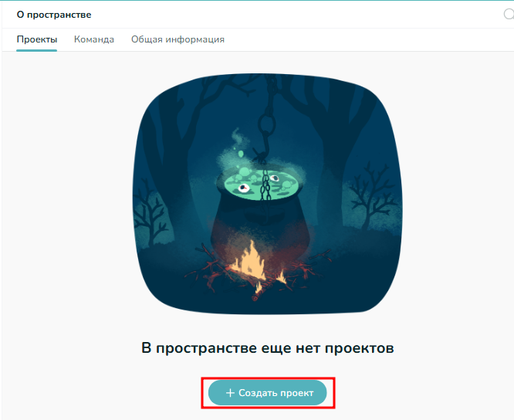  - Ввести название проекта, разрешено использовать цифры и смайлики.  - По желанию изменить код.  - По желанию изменить иконку, нажав на неё, после изменения нажать кнопку «Сохранить».  - 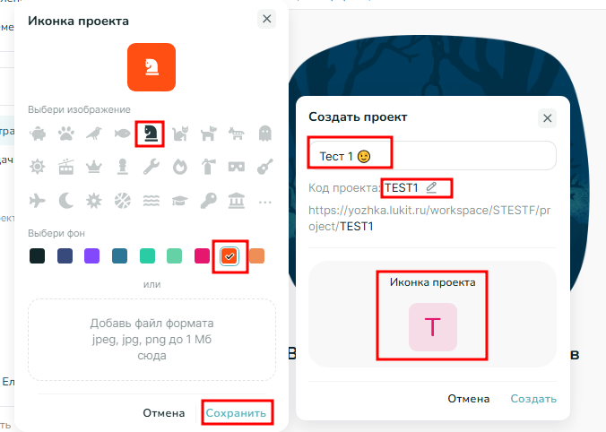  - По желанию выбрать файл для иконки.  - 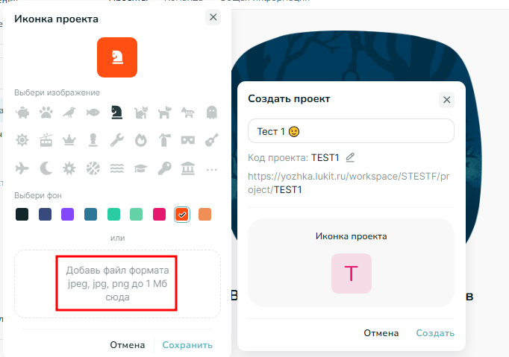  - Выбрать область изображения для иконки, перемещая изображение.  - 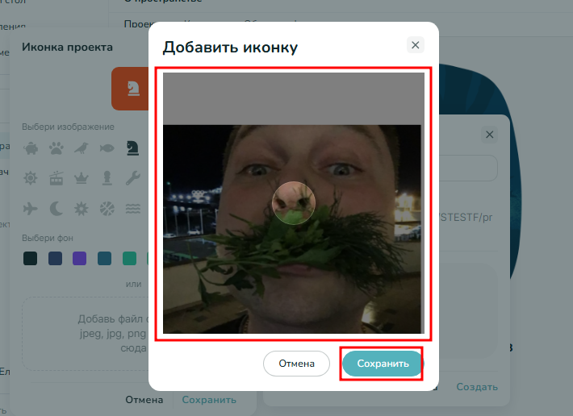  - Нажать кнопку «Создать».  - 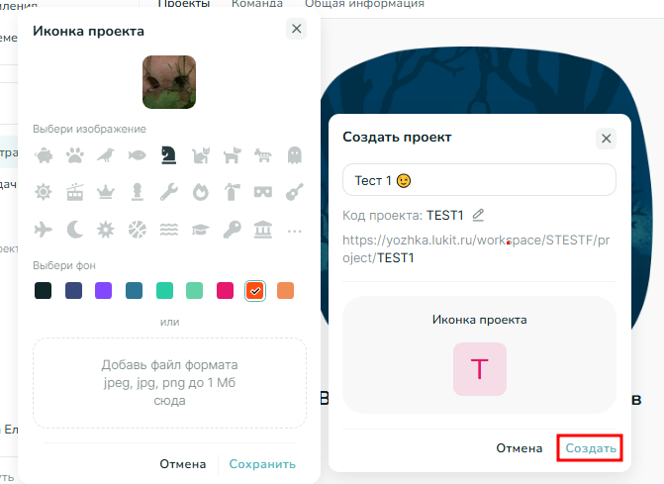
Ожидаемый результат | - Успешное создание проекта, вывод сообщения «Ты создал(-а) новый проект», переход в управление проектом.  -   - 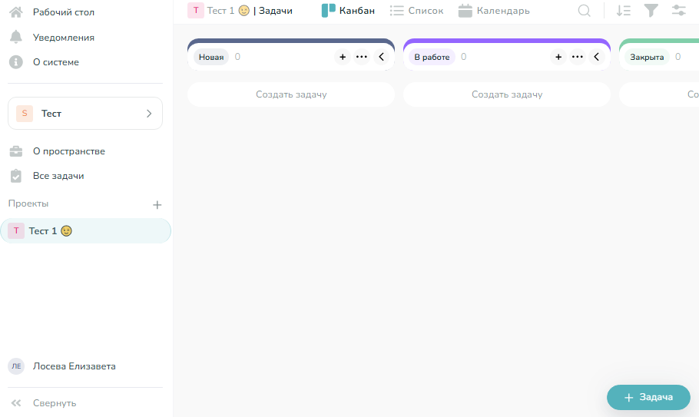  - 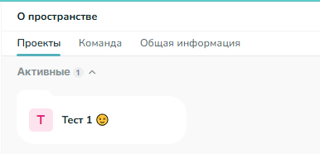  - Зафиксирован баг: иконка проекта не сохранена.  - Обнаружено, что кастомные иконки сохраняются, а иконки из файлов — нет.  - 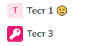

Создание проекта с символами в названии
Роль
Предварительные условия | - Пользователь авторизован в системе.  - Пользователь имеет хотя бы одно созданное пространство.  - 
Выполняемые действия | - Открыть пространство.  - Нажать кнопку «Создать проект».  -   - Ввести название проекта с использованием символов.  - 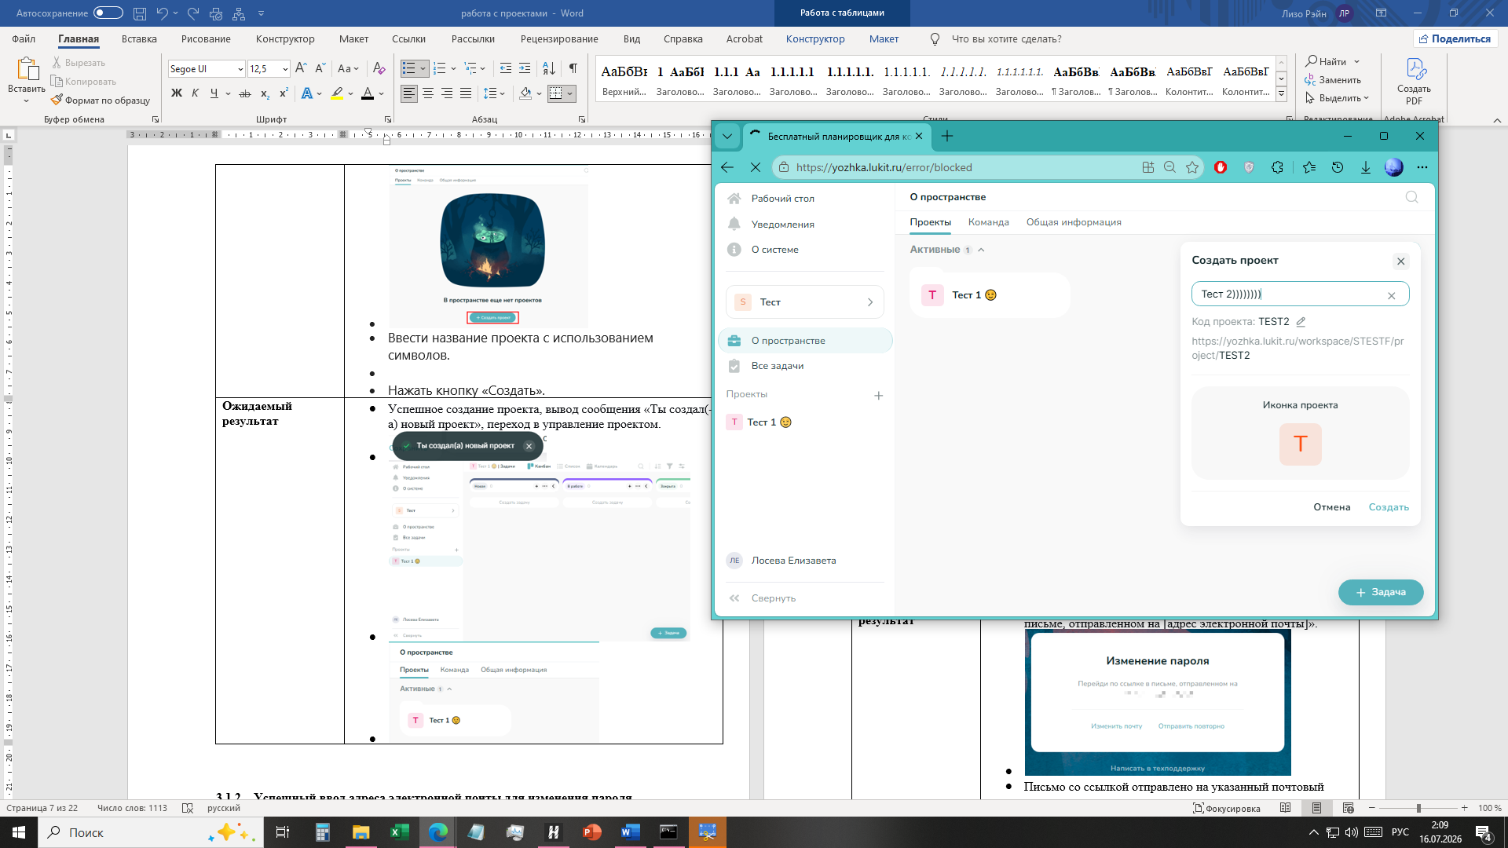  - Нажать кнопку «Создать».
Ожидаемый результат | - Успешное создание проекта, вывод сообщения «Ты создал(-а) новый проект», переход на канбан-доску.  - Зафиксирован баг: на некоторые символы форма через короткий промежуток времени реагирует ошибкой.  - 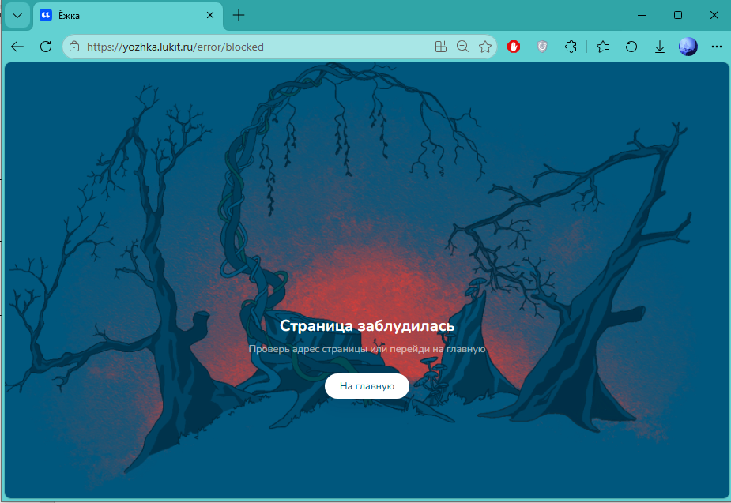

Отрицательные ТК

Создание проекта без названия.
Роль
Предварительные условия | - Пользователь авторизован в системе.  - Пользователь имеет хотя бы одно созданное пространство.  - 
Выполняемые действия | - Открыть пространство.  - Нажать кнопку «Создать проект».  -   - Нажать кнопку «Создать».  - 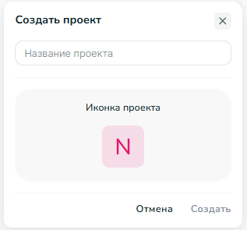
Ожидаемый результат | - Кнопка «Создать» неактивна.  - 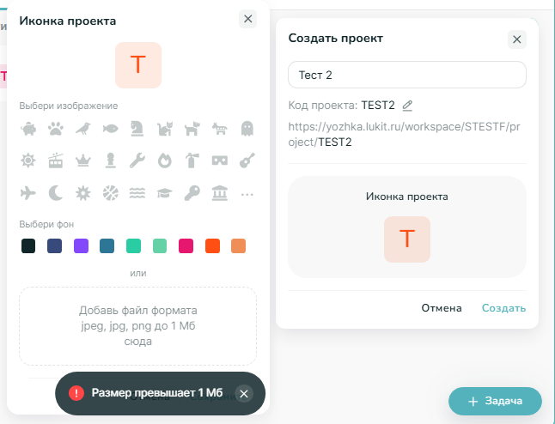

Создание проекта с иконкой, превышвющей допустимый размер.

Роль
Предварительные условия | - Пользователь авторизован в системе.  - Пользователь имеет хотя бы одно созданное пространство.  - 
Выполняемые действия | - Открыть пространство.  - Нажать кнопку «Создать проект».  -   - Ввести название проекта.  - Нажать на иконку.  - Нажать на кнопку добавления файла.  - 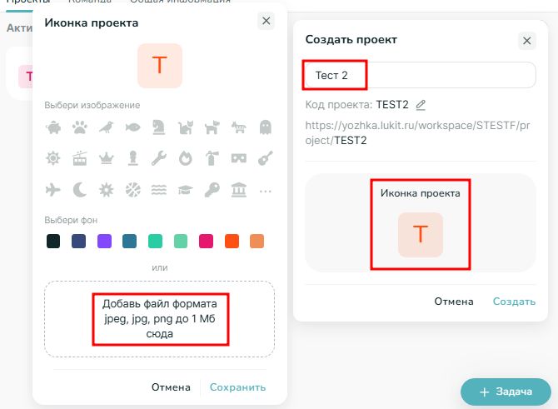  - Выбрать файл объёмом более 1 Мб.  - Нажать кнопку «Создать».
Ожидаемый результат | - Выведено сообщение «Размер превышает 1 Мб».  - 

Добавление проекта в избранное

Положительные ТК

Успешное добавление проекта в избранное
Роль
Предварительные условия | - Пользователь авторизован в системе.  - Пользователь имеет хотя бы один созданный проект.  - 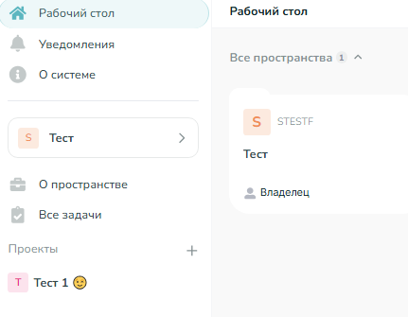
Выполняемые действия | - Выбрать проект, кликнув на кнопку с тремя точками.  - Нажать кнопку «Добавить в избранное».  - 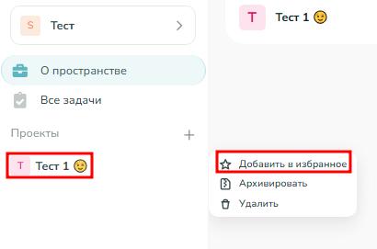
Ожидаемый результат | - Проект добавлен в избранное, помечен значком звёздочки.  - 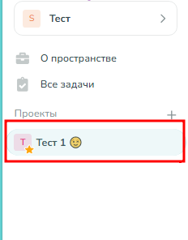  - На вкладке «Проекты» раздела «О пространстве» отобразился новый блок «Избранные» с добавленным проектом.  - 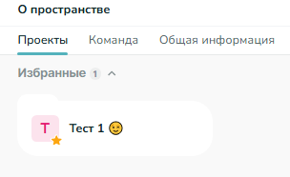  - Опция «Добавить в избранное» сменилась опцией «Убрать из избранного».  - 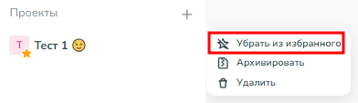

Успешное удаление проекта из избранного
Роль
Предварительные условия | - Пользователь авторизован в системе.  - Пользователь имеет хотя бы один созданный и добавленный в избранное проект.  - 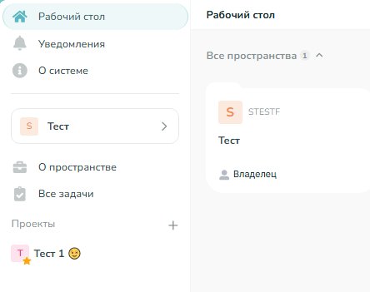
Выполняемые действия | - Выбрать проект в избранном, кликнув на кнопку с тремя точками.  - Нажать кнопку «Убрать из избранного».  - 
Ожидаемый результат | - Проект удалён из избранного, снят значок звёздочки. На вкладке «Проекты» раздела «О пространстве» пропал блок «Избранные», если других избранных проектов нет.  - 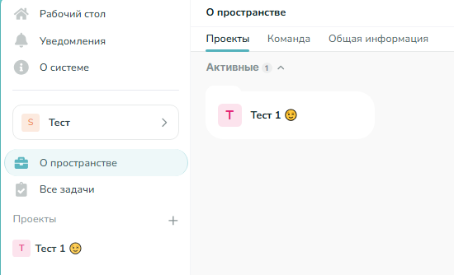

Изменение проекта

Положительные ТК

Успешное изменение названия.
Роль
Предварительные условия | - Пользователь авторизован в системе.  - Пользователь имеет хотя бы один созданный проект.  - 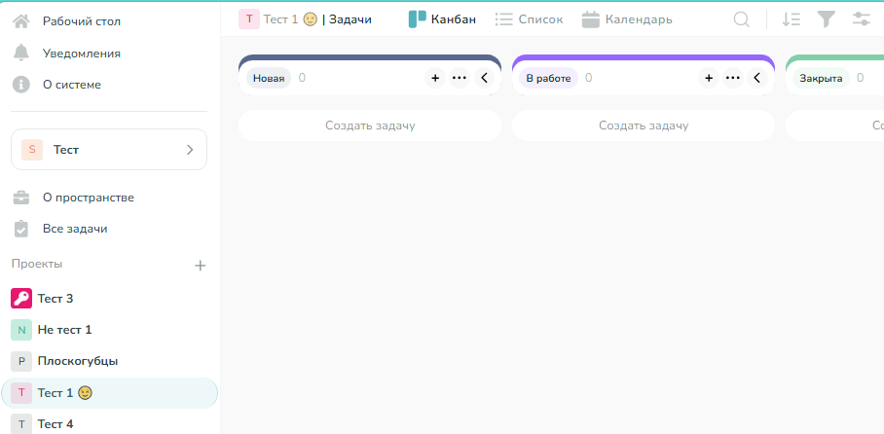
Выполняемые действия | - Выбрать проект, кликнув на него.  - Нажать на иконку проекта на верхней панели.  - Нажать кнопку «Переименовать проект».  - 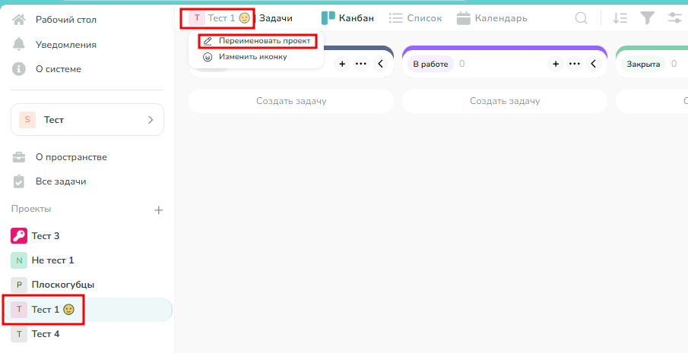  - Изменить название проекта.  - Нажать кнопку «Сохранить».  - 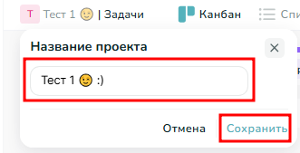
Ожидаемый результат | - Выведено сообщение об успешном изменении названия. Новое название корректно отображается.  - 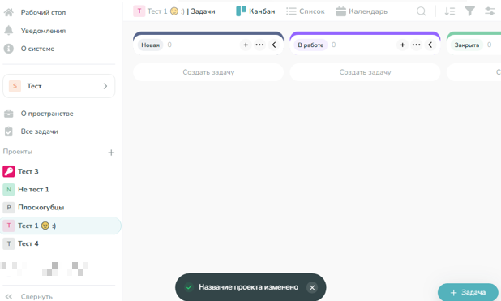

Успешное изменение иконки на кастомную.
Роль
Предварительные условия | - Пользователь авторизован в системе.  - Пользователь имеет хотя бы один созданный проект.  - 
Выполняемые действия | - Выбрать проект, кликнув на него.  - Нажать на иконку проекта на верхней панели.  - Нажать кнопку «Изменить иконку».  - 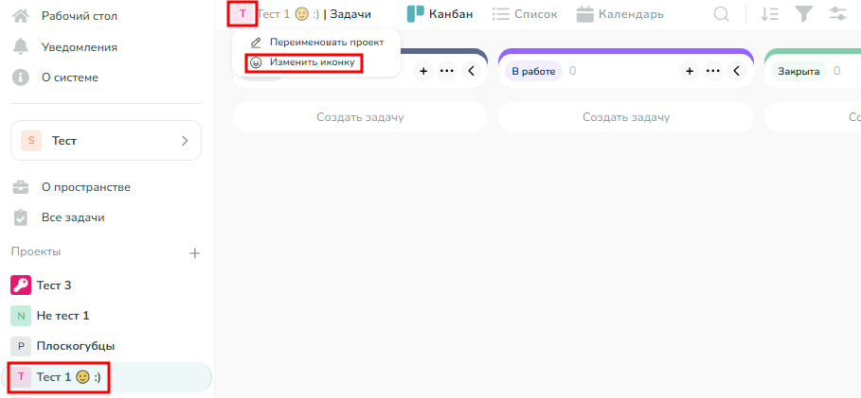  - Изменить иконку.  - Нажать кнопку «Сохранить».  - 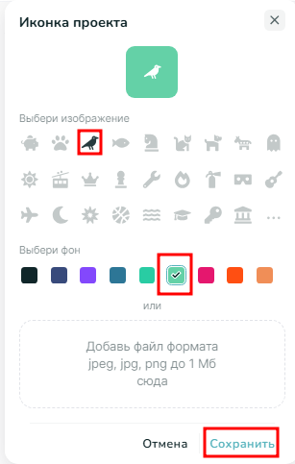
Ожидаемый результат | - Выведено сообщение об успешном изменении иконки. Новая иконка корректно отображается.  - 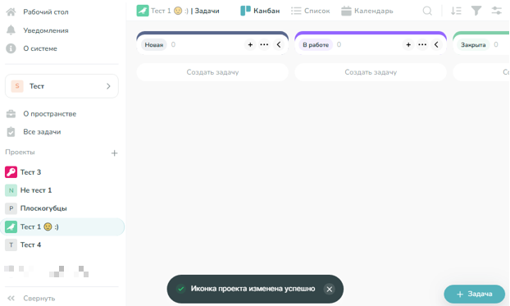

Успешное изменение иконки на файл пользователя.
Роль
Предварительные условия | - Пользователь авторизован в системе.  - Пользователь имеет хотя бы один созданный проект.  - 
Выполняемые действия | - Выбрать проект, кликнув на него.  - Нажать на иконку проекта на верхней панели.  - Нажать кнопку «Изменить иконку».  -   - Выбрать файл.  - 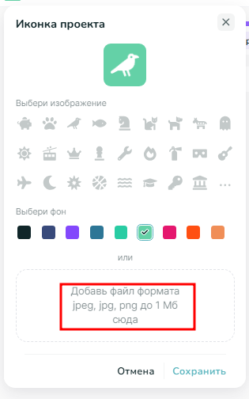  - Выбрать область изображения для иконки, перемещая изображение.  - Нажать кнопку «Сохранить».  - 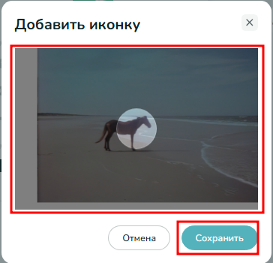  - Нажать кнопку «Сохранить».  - 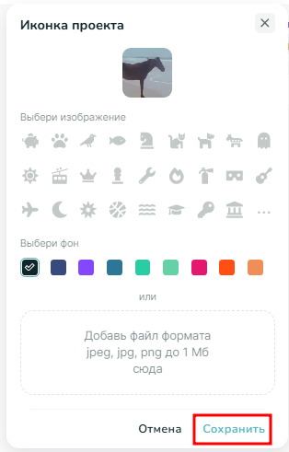
Ожидаемый результат | - Выведено сообщение об успешном изменении иконки. Новая иконка корректно отображается.  - 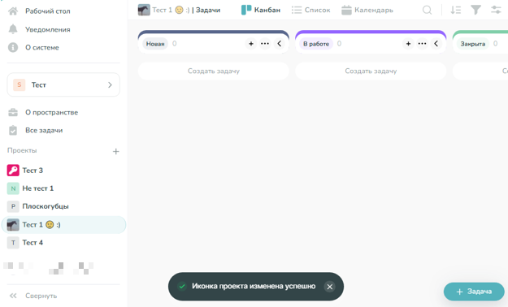

Отрицательные ТК

Изменение иконки на файл объёмом больше 1 Мб.

Роль
Предварительные условия | - Пользователь авторизован в системе.  - Пользователь имеет хотя бы один созданный проект.  - 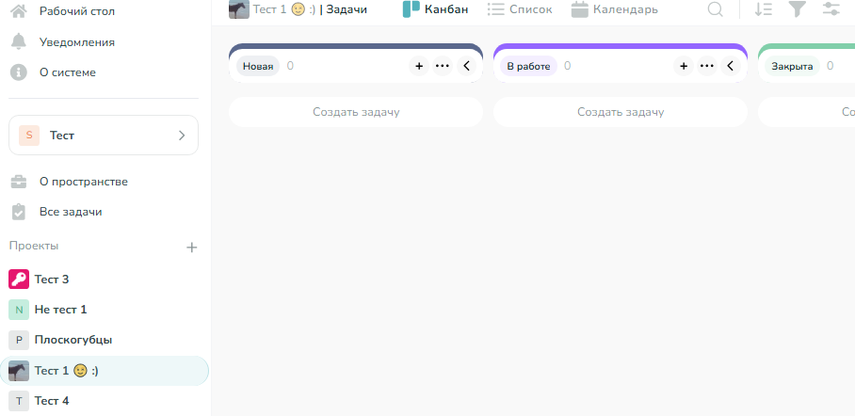
Выполняемые действия | - Выбрать проект, кликнув на него.  - Нажать на иконку проекта на верхней панели.  - Нажать кнопку «Изменить иконку».  - 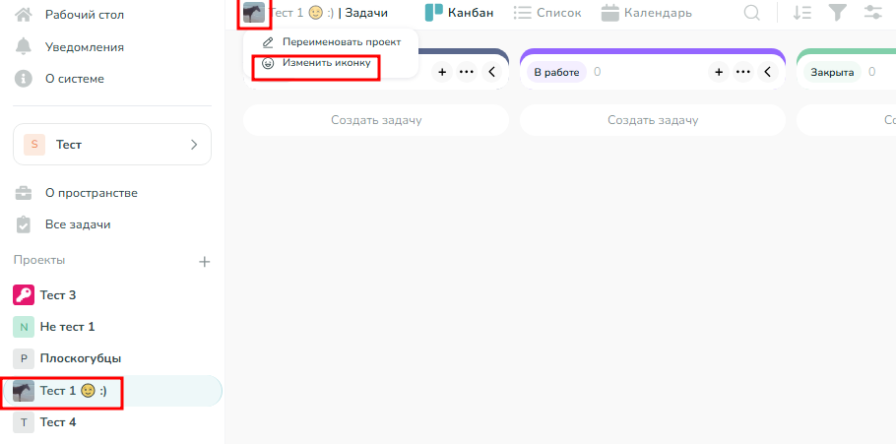  - Выбрать файл объёмом больше 1 Мб.  - 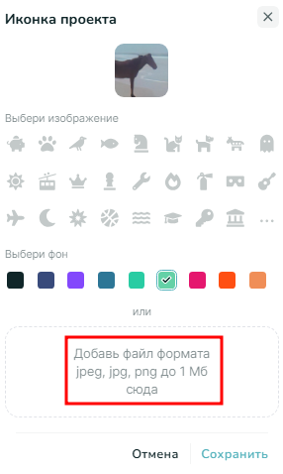  - Выбрать область изображения для иконки, перемещая изображение.  - Нажать кнопку «Сохранить».
Ожидаемый результат | - Выведено сообщение «Размер превышает 1 Мб».  - 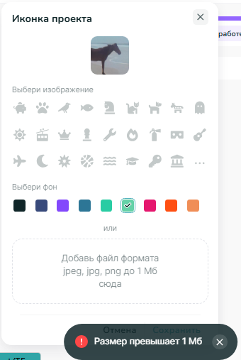

Очистка названия при изменении.
Роль
Предварительные условия | - Пользователь авторизован в системе.  - Пользователь имеет хотя бы один созданный проект.  - 
Выполняемые действия | - Выбрать проект, кликнув на него.  - Нажать на иконку проекта на верхней панели.  - Нажать кнопку «Переименовать проект».  -   - Очистить название проекта.  - Нажать кнопку «Сохранить».  - 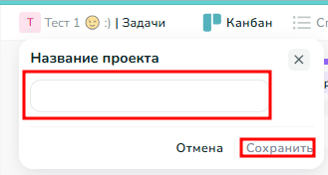
Ожидаемый результат | - Кнопка «Сохранить» неактивна.

Архивирование проекта

Положительные ТК

Успешное архивирование проекта
Роль
Предварительные условия | - Пользователь авторизован в системе.  - Пользователь имеет хотя бы один созданный проект.  - 
Выполняемые действия | - Выбрать проект, кликнув на кнопку с тремя точками.  - Нажать кнопку «Архивировать».  - 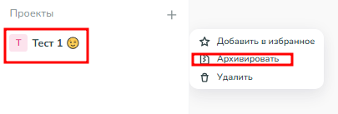  - Для подтверждения ввести код проекта.  - Нажать кнопку «Архивировать».  - 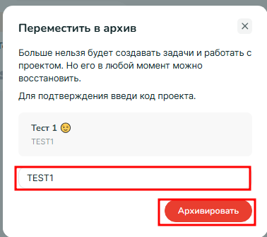
Ожидаемый результат | - Выведено сообщение об успешной архивации.  -   - Проект пропал из списка проектов и появился на вкладке «Проекты» раздела «О пространстве» в блоке «Архив».  - 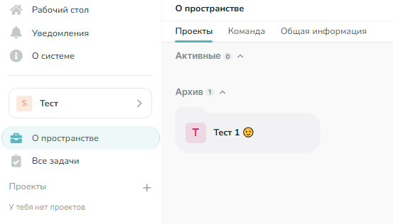

Успешное восстановление проекта
Роль
Предварительные условия | - Пользователь авторизован в системе.  - Пользователь имеет хотя бы один проект в архиве.  - 
Выполняемые действия | - Выбрать архивированный проект, кликнув на кнопку с тремя точками.  - Нажать кнопку «Восстановить из архива».  - 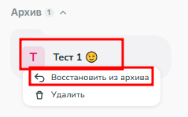  - Нажать кнопку «Восстановить».  - 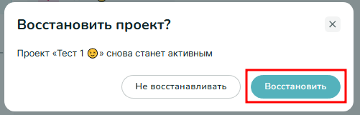
Ожидаемый результат | - Выведено сообщение об успешном восстановлении.  -   - Проект снова активен.  - 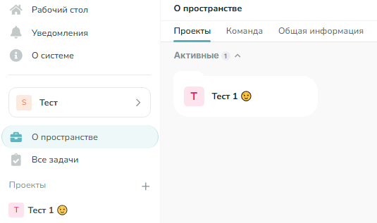

Успешная отмена восстановления проекта
Роль
Предварительные условия | - Пользователь авторизован в системе.  - Пользователь имеет хотя бы один проект в архиве.  - 
Выполняемые действия | - Выбрать архивированный проект, кликнув на кнопку с тремя точками.  - Нажать кнопку «Восстановить из архива».  -   - Нажать кнопку «Не восстанавливать».  - 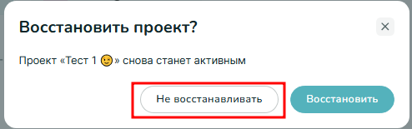
Ожидаемый результат | - Восстановление отменено.  - 

Отрицательные ТК

Архивация проекта с неверным кодом проекта.
Роль
Предварительные условия | - Пользователь авторизован в системе.  - Пользователь имеет хотя бы один созданный проект.  - 
Выполняемые действия | - Выбрать проект, кликнув на кнопку с тремя точками.  - Нажать кнопку «Архивировать».  -   - Для подтверждения ввести некорректный код проекта.  - Нажать кнопку «Архивировать».  - 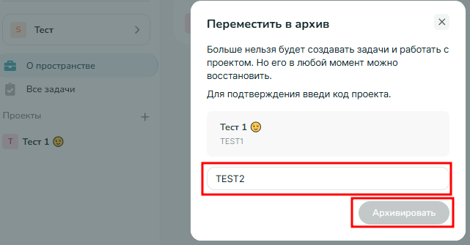
Ожидаемый результат | - Кнопка «Архивировать» неактивна.

Удаление проекта

Положительные ТК

Успешное удаление проекта.
Роль
Предварительные условия | - Пользователь авторизован в системе.  - Пользователь имеет хотя бы один созданный проект.  - 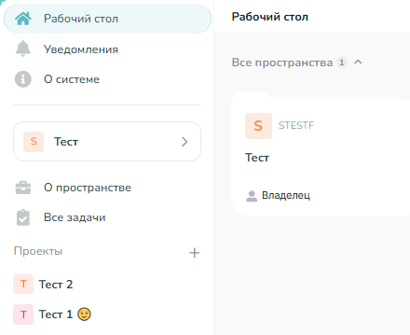
Выполняемые действия | - Выбрать проект, кликнув на кнопку с тремя точками.  - Нажать кнопку «Удалить».  - 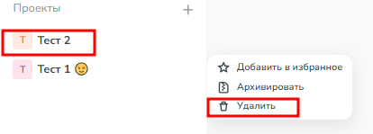  - Для подтверждения ввести код проекта.  - Нажать кнопку «Удалить».  - 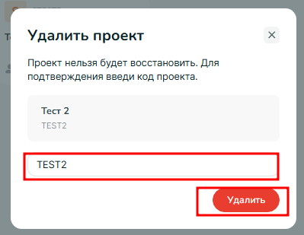
Ожидаемый результат | - Выведено сообщение об успешном удалении. Проект удалён.  - 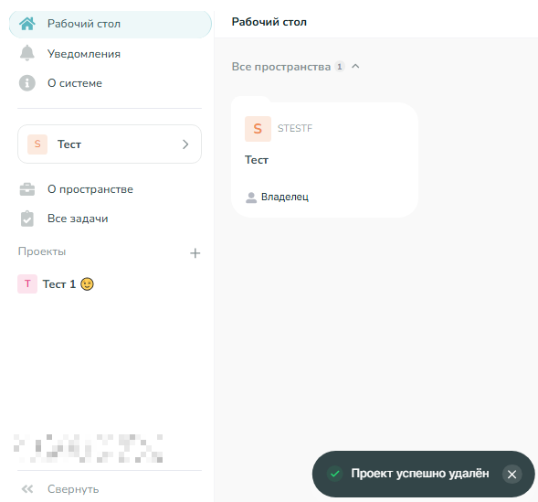

Отрицательные ТК

Удаление проекта с неверным кодом проекта.
Роль
Предварительные условия | - Пользователь авторизован в системе.  - Пользователь имеет хотя бы один созданный проект.  - 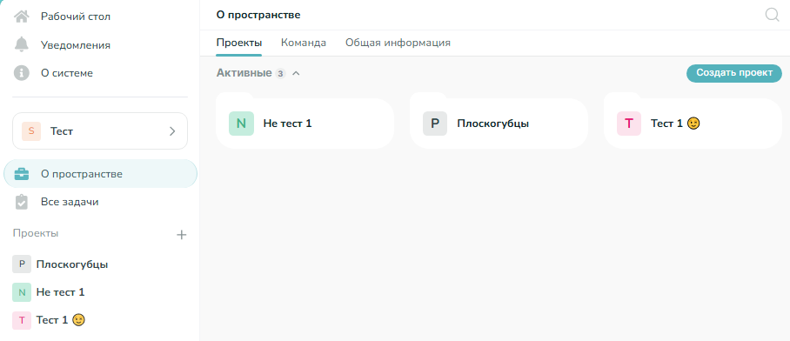
Выполняемые действия | - Выбрать проект, кликнув на кнопку с тремя точками.  - Нажать кнопку «Удалить».  -   - Для подтверждения ввести некорректный код проекта.  - Нажать кнопку «Удалить».  - 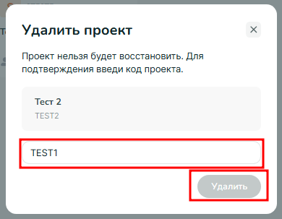
Ожидаемый результат | - Кнопка «Удалить» неактивна.

Поиск проекта

Положительные ТК

Успешный поиск проекта.
Роль
Предварительные условия | - Пользователь авторизован в системе.  - Пользователь имеет хотя бы один созданный проект.  - 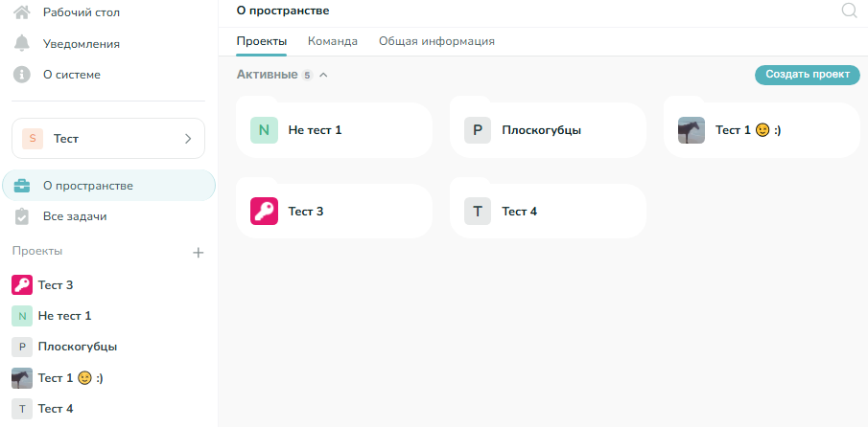
Выполняемые действия | - Перейти в раздел о пространстве.  - Нажать на кнопку в виде лупы.  - 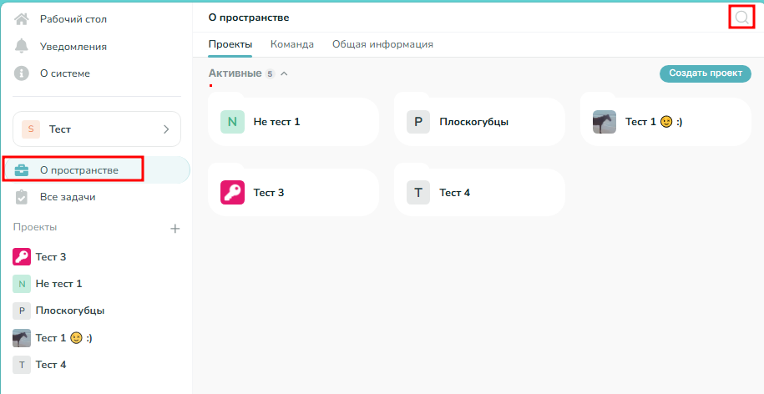  - Ввести в поле поиска значение.  - 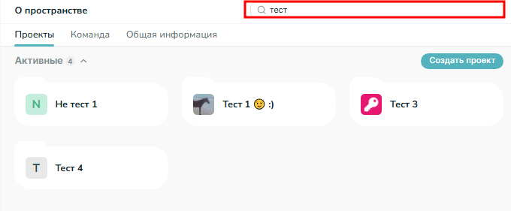
Ожидаемый результат | - Получена корректная выдача. Поиск не чувствителен к регистру.  - 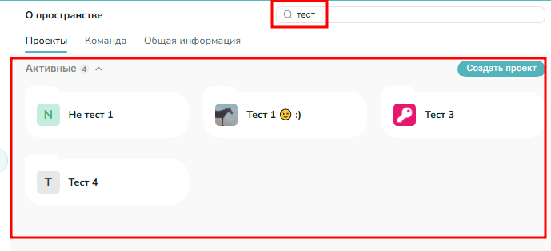

Отрицательные ТК

Поиск несуществующего значения.
Роль
Предварительные условия | - Пользователь авторизован в системе.  - Пользователь имеет хотя бы один созданный проект.  - 
Выполняемые действия | - Перейти в раздел о пространстве.  - Нажать на кнопку в виде лупы.  - 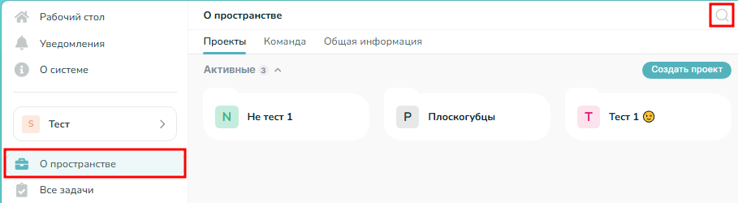  - Ввести в поле поиска несуществующее значение.  - 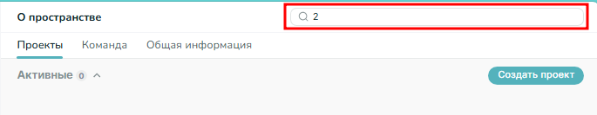
Ожидаемый результат | - Получена пустая выдача.  - 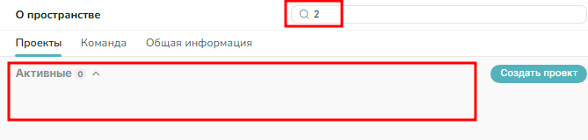

Лист регистрации изменений

№ | Описание изменения | Дата | Версия документа | Ответственное лицо, проведшее изменение
1 | Документ составлен | 2026.07.24 | 1 | Лосева Елизавета Андреевна

